Įsakymas netenka galios 2012-03-14:
Lietuvos statistikos departamentas, Įsakymas
Nr. DĮ-57, 2012-03-05, Žin., 2012, Nr. 31-1480 (2012-03-13), i. k. 112417LISAK000DĮ-57
Dėl Naujų pastatų statybos statistinės ataskaitos NPS-01 (ketvirtinės) ir Statybą leidžiančių dokumentų statyti naujus pastatus statistinės ataskaitos LS-01 (ketvirtinės) formų patvirtinimo ir Lietuvos statistikos departamento generalinio direktoriaus 2011 m. lapkričio 8 d. įsakymo Nr. DĮ-220 "Dėl kai kurių Lietuvos statistikos departamento generalinio direktoriaus įsakymų pakeitimo" pakeitimo

Suvestinė redakcija nuo 2011-11-13 iki 2012-03-13

Įsakymas paskelbtas: Žin. 2011, Nr. 29-1383, i. k. 111417SISAK000DĮ-45

STATISTIKOS DEPARTAMENTO GENERALINIO DIREKTORIAUS
ĮSAKYMAS

DĖL NAUJŲ PASTATŲ STATYBOS STATISTINĖS ATASKAITOS NPS-01 (KETVIRTINĖS) IR LEIDIMŲ STATYTI NAUJUS PASTATUS STATISTINĖS ATASKAITOS LS-01 (KETVIRTINĖS) FORMŲ PATVIRTINIMO

2011 m. kovo 1 d. Nr. DĮ-45
Vilnius

Įgyvendindama Lietuvos Respublikos statistikos įstatymo (Žin., 1993, Nr. 54-1048; 1999, Nr. 114-3299) 12 straipsnio 2 dalies nuostatas ir atsižvelgdama į 1996 m. birželio 25 d. Tarybos reglamentą (EB) Nr. 2223/96 dėl Europos nacionalinių ir regioninių sąskaitų sistemos Bendrijoje (OL 2004 m. specialusis leidimas, 10 skyrius, 2 tomas, p. 3) su paskutiniais pakeitimais, padarytais 2010 m. rugpjūčio 10 d. Komisijos reglamentu (ES) Nr. 715/2010 (OL 2010 L 210, p. 1), 1998 m. gegužės 19 d. Tarybos reglamentą (EB) Nr. 1165/98 dėl trumpojo laikotarpio statistikos (OL 2004 m. specialusis leidimas, 13 skyrius, 20 tomas, p. 291) su paskutiniais pakeitimais, padarytais 2008 m. lapkričio 28 d. Komisijos reglamentu (EB) Nr. 1178/2008 (OL 2008 L 319, p. 16), 2009 m. kovo 11 d. Europos Parlamento ir Tarybos reglamentą (EB) Nr. 223/2009 dėl Europos statistikos, panaikinantį Europos Parlamento ir Tarybos reglamentą (EB, Euratomas) Nr. 1101/2008 dėl konfidencialių statistinių duomenų perdavimo Europos Bendrijų statistikos tarnybai, Tarybos reglamentą (EB) Nr. 322/97 dėl Bendrijos statistikos ir Tarybos sprendimą 89/382/EEB, Euratomas, įsteigiantį Europos Bendrijų statistikos programų komitetą (OL 2009 L 87, p. 164):
1. Tvirtinu pridedamas formas:
1.1. Naujų pastatų statybos statistinės ataskaitos NPS-01 (ketvirtinės);
1.2. Leidimų statyti naujus pastatus statistinės ataskaitos LS-01 (ketvirtinės).
2. Laikau netekusiu galios Statistikos departamento generalinio direktoriaus 2010 m. gruodžio 10 d. įsakymą Nr. DĮ-249 „Dėl Naujų pastatų statybos statistinės ataskaitos NPS-01 (ketvirtinės) ir Leidimų statyti naujus pastatus statistinės ataskaitos LS-01 (ketvirtinės) formų patvirtinimo“ (Žin., 2010, Nr. 149-7663).

Generalinio direktoriaus pirmoji pavaduotoja,
pavaduojanti generalinį direktorių Vilija Lapėnienė


Forma patvirtinta Statistikos departamento generalinio
direktoriaus 2011 m. kovo 1 d. įsakymu Nr. DĮ-45

______________________________________________________
(Įstaigos pavadinimas)

Lietuvos statistikos departamento
Statybos ir investicijų statistikos skyrius
Gedimino per. 29, 1500 Vilnius

NAUJŲ PASTATŲ STATYBOS 20__ M. ____ KETV. STATISTINĖ ATASKAITA NPS-01 (KETVIRTINĖ)

_________________ Nr. ____
(Užpildymo data)

Adresas ar veikla nurodomi tik tuo atveju, jei jie pasikeitė |  |  |  | Pateikiama: 15 dieną ketvirčiui pasibaigus  Pateikia: Valstybinės teritorijų planavimo ir statybos inspekcijos prie Aplinkos ministerijos teritoriniai skyriai pagal kiekvieną savivaldybę
Savivaldybės teritorijos kodas
Adresas
_______________________  _______________________ |  |  |  | Pildoma sveikaisiais skaičiais
 |  |  |  | Ataskaitos forma skelbiama interneto svetainėje https://e-formos stat.gov.lt

Prieš pildydami statistinę ataskaitą perskaitykite paaiškinimus (statistinės ataskaitos 3 priedas).

I. PASTATYTI GYVENAMIEJI PASTATAI

 | Eil. Nr. | Pastatų skaičius | Butų skaičius | Bendrasis plotas, m2 | Naudingasis plotas, m2 | Tūris, m3
A | B | 1 | 2 | 3 | 4 | 5
Gyvenamieji pastatai, iš viso (22–28 eil. suma) | 20
Vieno buto | 22
Dviejų butų | 24
Trijų ar daugiau butų (daugiabučiai) | 26
Pastatai įvairių socialinių grupių asmenims | 28 |  | X

Pastatyti pastatai – pastatas laikomas pastatytu, kai pagal nustatytą tvarką yra surašyti statybos užbaigimo aktai, deklaracijos apie
statybos užbaigimą pagal statinio projekto sprendinius.
Statybos užbaigimo aktas – nustatyta tvarka sudarytos statybos užbaigimo komisijos
surašytas dokumentas, patvirtinantis, kad
statinys pastatytas, pagal statinio projekto sprendinius.
Deklaracija apie statybos užbaigimą – statytojo (užsakovo, savininko, valdytojo) ir kitų statybos dalyvių pasirašytas dokumentas, kuriuo paskelbiama, kad statybos darbai užbaigti pagal statinio projekto (kai jis privalomas) sprendinius ar teisės aktų reikalavimus, jei statinio projektas nebuvo rengiamas.
Statybos užbaigimo data laikoma akto ar deklaracijos pasirašymo data.

II. PASTATYTI NEGYVENAMIEJI PASTATAI

 |  | Eil. Nr. | Pastatų skaičius | Bendrasis plotas, m2 | Tūris, m3
A |  | B | 1 | 2 | 3
Negyvenamieji pastatai, iš viso (41–49 eil. suma) |  | 40
Įstaigų |  | 41
Gamybos, pramoniniai ir sandėliai |  | 42
Žemės ūkio ir kiti ūkiniai |  | 43
Transporto ir ryšių |  | 44
Prekybos, viešbučių ir maitinimo įmonių |  | 45
iš jų | viešbučiai ir kiti panašūs pastatai | 45.1
iš jų | prekybos | 45.2
Švietimo ir mokslo |  | 46
iš jų | bendrojo lavinimo mokyklos | 46.1
iš jų | ikimokyklinės ugdymo įstaigos | 46.2
Ligoninių ir slaugos įstaigų |  | 47
Kultūros ir sporto renginių |  | 48
Kitos paskirties |  | 49

Prašome nurodyti, kiek laiko skyrėte statistiniams duomenims rengti ir statistinei ataskaitai pildyti: | val. | min. | Pildoma III ketvirčio ataskaitoje.

Įstaigos vadovas arba jo įgaliotas asmuo
(Parašas) (Vardas ir pavardė)
_
(Ataskaitą užpildžiusio asmens vardas ir pavardė) (Telefonas) (Faksas) (El. paštas)

Pasiteirauti:
Lietuvos statistikos departamente: Gedimino pr. 29, 01500 Vilnius, tel. (8 5) 236 4671; faks. (8 5) 236 4869; el. p. birute.politikiene@stat.gov.lt.

_________________
Formos pakeitimai:
Nr. DĮ-220, 2011-11-08, Žin., 2011, Nr. 135-6419 (2011-11-12), i. k. 111417LISAK00DĮ-220

Naujų pastatų statybos statistinės
ataskaitos NPS-01 (ketvirtinės)
1 priedas

___________________________________________________
(Įstaigos pavadinimas)

Lietuvos statistikos departamento
Statybos ir investicijų statistikos skyrius
Gedimino per. 29, 1500 Vilnius

I–IV KETVIRČIAIS PASTATYTŲ GYVENAMŲJŲ PASTATŲ IR BUTŲ CHARAKTERISTIKOS

__________________ Nr. ____
(Užpildymo data)

Adresas ar veikla nurodomi tik tuo atveju, jei jie pasikeitė
Savivaldybės teritorijos kodas |  |  |  | Pateikiama: 15 dieną metams pasibaigus
Adresas
 |  |  |  | Pildoma sveikaisiais skaičiais
 |  |  |  | Ataskaitos forma skelbiama interneto svetainėje https://e-formos stat.gov.lt

Prašome atkreipti dėmesį, kad 1 priede rodomi suminiai keturių ketvirčių statistiniai duomenys, 1 priedas pateikiamas kartu su IV ketvirčio Naujų pastatų statybos statistine ataskaita NPS-01 (ketvirtine).

I. PASTATYTI BUTAI PAGAL UŽSAKOVUS

 | Eil. Nr. | Butų skaičius | Bendrasis plotas, m2 | Naudingasis, m2
A | B | 1 | 2 | 3
Butai, iš viso (011, 012 eil. suma) | 010
Viešasis sektorius | 011
iš jo savivaldybių | 011a
Privatus sektorius | 012

II. PASTATYTI BUTAI PAGAL KAMBARIŲ SKAIČIŲ

 |  | Eil. Nr. | Butų skaičius
A |  | B | 1
Butai, iš viso  (031–038 eil. suma) |  | 030
Iš jų | vieno kambario | 031
Iš jų | dviejų kambarių | 032
Iš jų | trijų kambarių | 033
Iš jų | keturių kambarių | 034
Iš jų | penkių kambarių | 035
Iš jų | šešių kambarių | 036
Iš jų | septynių kambarių | 037
Iš jų | aštuonių kambarių ir didesni | 038
030 eil. 1 skl. = 010 eil. 1 skl.

III. PASTATYTI GYVENAMIEJI PASTATAI IR BUTAI PAGAL SIENŲ MEDŽIAGAS

 |  | Eil. Nr. | Pastatų skaičius | Butų skaičius
A |  | B | 1 | 2
Iš viso (040–047 eil. suma) |  | 0040 |  | X
Iš jų | plytų mūras | 040
Iš jų | stambiaplokštės, blokai | 041
Iš jų | monolitinis akmens betonas | 042
Iš jų | metalo konstrukcijų sistema | 043
Iš jų | mediena (rąstai) | 044
Iš jų | su mediniu karkasu, mediniai skydai | 045
Iš jų | stiklo ir plastiko konstrukcijos | 046
Iš jų | kitos sieninės medžiagos | 047
040–047 eil. 2 skl. suma = 010 eil. 1 skl.

IV. PASTATYTI GYVENAMIEJI PASTATAI IR BUTAI PAGAL AUKŠTŲ SKAIČIŲ

 | Eil. Nr. | Pastatų skaičius | Butų skaičius
A | B | 1 | 2
1 aukšto | 50
2 aukštų | 51
3 aukštų | 52
4 aukštų | 53
5 aukštų | 54
6 aukštų | 55
7 aukštų | 56
8 aukštų | 57
9 aukštų ir daugiau | 58
50–58 eil. 2 skl. suma = 010 eil. 1 skl.

V. PASTATYTI GYVENAMIEJI PASTATAI IR BUTAI PAGAL TURIMUS PATOGUMUS

 | Eil. Nr. | Pastatų skaičius | Butų skaičius
A | B | 1 | 2
Vandentiekis | 60
Nuotekų šalinimas (kanalizacija) | 61
Karštas vanduo | 62
Vonia (dušas) | 63
Centrinis šildymas | 64
2 skl. statistiniai duomenys iš 010 eil. 1 skl.

VI. PASTATYTUOSE PASTATUOSE ESANČIŲ NEGYVENAMŲJŲ PATALPŲ PLOTAS

 | Eil. Nr. | Bendrasis plotas, m2
A | B | 1
Gyvenamajame name negyvenamųjų patalpų (parduotuvės, kirpyklos ir kt. negyvenamosios patalpos) | 070

Prašome nurodyti, kiek laiko skyrėte statistiniams duomenims rengti ir statistinei ataskaitai pildyti: | val. | min. | Pildoma IV ketvirčio ataskaitoje.

Įstaigos vadovas arba jo įgaliotas asmuo
(Parašas) (Vardas ir pavardė)
_
(Ataskaitą užpildžiusio asmens vardas ir pavardė) (Telefonas) (Faksas) (El. paštas)

Pasiteirauti:
Lietuvos statistikos departamente: Gedimino pr. 29, 01500 Vilnius, tel. (8 5) 236 4671; faks. (8 5) 236 4869; el. p. birute.politikiene@stat.gov.lt.

_________________
Priedo pakeitimai:
Nr. DĮ-220, 2011-11-08, Žin., 2011, Nr. 135-6419 (2011-11-12), i. k. 111417LISAK00DĮ-220

Naujų pastatų statybos statistinės
ataskaitos NPS-01 (ketvirtinės)
2 priedas

INFORMACIJA DĖL KETVIRTINIO NAUJŲ PASTATŲ STATYBOS STATISTINIO TYRIMO (STATISTINĖ ATASKAITA NPS-01 (KETVIRTINĖ)

STATISTINIO TYRIMO TEISINIS PAGRINDAS | Lietuvos Respublikos statistikos įstatymas (Žin., 1993, Nr. 54-1048; 1999, Nr. 114-3299);  2009 m. kovo 11 d. Europos Parlamento ir Tarybos reglamentas (EB) Nr. 223/2009 dėl Europos statistikos, panaikinantis Europos Parlamento ir Tarybos reglamentą (EB, Euratomas) Nr. 1101/2008 dėl konfidencialių statistinių duomenų perdavimo Europos Bendrijų statistikos tarnybai, Tarybos reglamentą (EB) Nr. 322/97 dėl Bendrijos statistikos ir Tarybos sprendimą 89/382/EEB, Euratomas, įsteigiantį Europos Bendrijų statistikos programų komitetą (OL 2009 L 87, p. 164);  1996 m. birželio 25 d. Tarybos reglamentas (EB) Nr. 2223/96 dėl Europos nacionalinių ir regioninių sąskaitų sistemos Bendrijoje (OL 2004 m. specialusis leidimas, 10 skyrius, 2 tomas, p. 3), su paskutiniais pakeitimais, padarytais 2010 m. rugpjūčio 10 d. Komisijos reglamentu (ES) Nr. 715/2010 (OL 2010 L 210, p.1).
STATISTINIO TYRIMO RŪŠIS, APIMTIS IR TIKSLAS | Ištisinis tyrimas.  Ataskaitą pildo Valstybinės teritorijų planavimo ir statybos inspekcijos prie Aplinkos ministerijos teritoriniai skyriai pagal kiekvieną savivaldybę.  Tiriamasis laikotarpis – kalendorinis ketvirtis.  Tyrimo tikslas – surinkti ir apibendrinti statistinius duomenis apie pastatytus gyvenamuosius ir negyvenamuosius pastatus.
STATISTINĖS INFORMACIJOS PASKELBIMO LAIKAS IR VIETA | 45 dieną ataskaitiniam laikotarpiui pasibaigus – pranešimas spaudai;  60 dieną ataskaitiniam laikotarpiui pasibaigus – leidinys „Lietuvos ekonominė ir socialinė raida“;  kovo mėn. – leidinys „Materialinės investicijos ir statyba“;  Lietuvos statistikos departamento interneto svetainė www.stat.gov.lt.
STATISTINIŲ DUOMENŲ PATEIKIMO PAREIGA | Lietuvos Respublikos statistikos įstatymo 14 straipsnio 2 dalis:  „Juridiniai asmenys privalo neatlygintinai teikti statistinius duomenis Oficialiosios statistikos darbų programai įgyvendinti.“
STATISTINIŲ DUOMENŲ PATEIKIMO TVARKOS PAŽEIDIMAS | Lietuvos Respublikos statistikos įstatymo 17 straipsnis:  „Fiziniai asmenys, įmonių, įstaigų ar organizacijų vadovai ir kiti atsakingi už oficialiosios statistikos duomenų rengimą ir teikimą asmenys, pažeidę šio įstatymo ir kitų su statistika susijusių teisės aktų reikalavimus, atsako pagal Lietuvos Respublikos įstatymus.“  Lietuvos Respublikos administracinių teisės pažeidimų kodekso 1732 straipsnis (Žin., 1992, Nr. 21-610; 2000, Nr. 54-1557):  „Statistinių duomenų nepateikimas nustatyta tvarka oficialiąją statistiką tvarkančioms institucijoms ir įstaigoms arba melagingų statistinių duomenų joms pateikimas užtraukia baudą nuo 500 iki 1000 Lt. Tokia pat veika, padaryta asmens, bausto administracine nuobauda už šio straipsnio pirmojoje dalyje numatytus pažeidimus, užtraukia baudą nuo 3000 iki 6000 Lt.  Dokumentų, patvirtinančių pateiktus statistinius duomenis, nepateikimas oficialiąją statistiką tvarkančių institucijų ir įstaigų valstybės tarnautojams arba šių dokumentų nuslėpimas, taip pat minėtų valstybės tarnautojų teisėtų reikalavimų nevykdymas užtraukia baudą pareigūnams nuo 500 iki 1000 Lt.“

_________________
Priedo pakeitimai:
Nr. DĮ-220, 2011-11-08, Žin., 2011, Nr. 135-6419 (2011-11-12), i. k. 111417LISAK00DĮ-220

Naujų pastatų statybos statistinės
ataskaitos NPS-01 (ketvirtinės)
3 priedas

PAAIŠKINIMAI NAUJŲ PASTATŲ STATYBOS STATISTINEI ATASKAITAI NPS-01 (KETVIRTINEI) IR 1 PRIEDUI „I-IV KETVIRČIAIS PASTATYTŲ GYVENAMŲJŲ PASTATŲ IR BUTŲ CHARAKTERISTIKOS“ PILDYTI

1. Visi gyvenamieji ir negyvenamieji pastatai pagal pagrindinę paskirtį skirstomi remiantis Statinių pagal tipą klasifikatoriumi (angl. CC – Classification of Types of Constructions), paskelbtu Lietuvos statistikos departamento interneto svetainėje www.stat.gov.lt -> klasifikatoriai.
2. Pastatas – stogu apdengtas statinys, kuriame yra vienas ar daugiau kambarių ar kitų patalpų, išdėstytų tarp sienų ir pertvarų ir naudojamų žmonėms gyventi ar žemės ūkio, pramonės, komercijos, kultūros, transporto ir kt. veiklai. Talpos skysčiams, dujoms, biralams laikyti nėra pastatai.
3. Gyvenamasis pastatas (namas) – atskiras ar sublokuotas vieno ar dviejų butų (individualus namas), trijų ir daugiau butų (daugiabutis) gyvenamasis namas.
4. Butas – pastato dalis iš vieno ar kelių kambarių ir kitų pagalbinių patalpų, atskirta atitvaromis nuo bendrojo naudojimo patalpų, kitų butų arba negyvenamosios paskirties patalpų, skirta žmonėms gyventi; vieno buto namas. Butas privalo turėti atskirą išėjimą į lauką arba pastato bendrąją erdvę (laiptinę, koridorių, galeriją ar kitą bendrojo naudojimo patalpą).
5. Kambarys – patalpa, apribota perdangomis (denginiu) ir sienomis (pertvaromis) nuo grindų iki lubų, tenkinanti gyvenamosioms patalpoms nustatytus higienos reikalavimus. Prie kambarių priskiriami miegamieji, valgomieji, svetainės, gyvenamieji kambariai ir kitos gyventi tinkančios šiltos patalpos.
6. Įvairių socialinių grupių asmenims skirti pastatai – bendrabučiai, vaikų namai, nakvynės namai, globos bei šeimynos namai ir kt.
7. Buto bendrasis plotas -visų buto patalpų plotų suma.
8. Buto naudingasis plotas – visų kambarių, verslo patalpų bute ir šiltų pagalbinių patalpų (pagalbinio naudingojo ploto) plotų suma.
9. Pastato tūris – antžeminės ir požeminės pastato dalies tūris.
10. Negyvenamieji pastatai – bet kurie pastatai, kurie nėra gyvenamieji pastatai. Negyvenamųjų pastatų paskirstymas pagal paskirtį:
10.1 Įstaigų (41 eil.) – pastatai (ar jų grupės), skirti administravimo veiklai: bankai, paštas, ambasados, valstybės ir savivaldybės įstaigos, teismai, kiti įstaigų ir organizacijų administraciniai pastatai (išskyrus kitos paskirties pastatuose įrengtas administracines patalpas).
10.2 Gamybos, pramoniniai ir sandėliai (42 eil.) – gamyklos, skerdyklos, kepyklos, dirbtuvės, pramonės produkcijos perdirbimo įmonės, energetikos, dujų, vandens tiekimo ir kiti gamybai skirti pastatai. Pastatai, kurių tiesioginė paskirtis ką nors sandėliuoti – saugyklos, sandėliai, elevatoriai, šaldytuvai ir kiti objektai, naudojami produkcijai laikyti.
10.3. Žemės ūkio ir kiti ūkiniai (43 eil.) – pastatai, skirti gyvūnams auginti, šiltnamiai, oranžerijos, daržinės, svirnai, angarai ir kiti ūkiniai pastatai, skirti žemės ūkio reikmėms.
10.4. Transporto ir ryšių (44 eil.) – oro uostų, jūros ir upių laivyno uostų, geležinkelio ir autobusų stočių pastatai, uosto terminalai, judėjimo postai, iešmų postai, dispečerinių, signalų perdavimo, švyturių, muitinių pastatai, automobilių ir autobusų garažai, orlaivių angarai, geležinkelio vagonų ir troleibusų depai; telefonų stočių pastatai, radijo ir televizijos transliavimo pastatai, nuotolinio ryšio (telekomunikacijų) centrai ir kt.
10.5. Prekybos, viešbučių ir maitinimo įmonių (45 eil.) – prekybos centrai,
parduotuvės, prekybos paviljonai, vaistinės, degalinės, taip pat pastatai skirti, žmonėms maitinti (restoranai, kavinės, barai, valgyklos), viešbučiai ir kiti panašūs pastatai (moteliai, poilsio bazės, poilsio namai, turistinės bazės, kempingai ir kt.).
10.6. Švietimo ir mokslo (46 eil.) – bendrojo lavinimo mokyklos, aukštesniojo ir aukštojo mokslo įstaigos, mokymo centrai, darželiai, lopšeliai, institutai ir mokslinio tyrimo įstaigos, observatorijos, laboratorijos (išskyrus gamybines laboratorijas) ir kt.
10.7. Ligoninių ir slaugos įstaigų (47 eil.) – ligoninės, poliklinikos, ambulatorijos, dispanseriai, sanatorijos, reabilitacijos centrai, specialiųjų įstaigų sveikatos apsaugos pastatai, medicininės priežiūros įstaigų slaugos namai, neįgaliųjų globos namai, diagnostikos centrai, internatai sutrikusio intelekto asmenims, veterinarijos gydyklų pastatai ir kt.
10.8. Kultūros ir sporto renginių (48 eil.) – teatrai, koncertų salės, kinoteatrai, parodų salės, galerijos, planetariumai, muziejai, bibliotekos, archyvai, sporto salės, uždari teniso kortai, uždaros ledo aikštelės, uždari baseinai, jachtų klubai, uždaros šaudyklos, maniežai, stadionai ir kt.
10.9. Kitos paskirties (49 eil.) – religinės paskirties pastatai (bažnyčios, cerkvės, koplyčios, sinagogos, maldos namai, katedros), specialiosios paskirties pastatai (kareivinės, kalėjimai, tardymo izoliatoriai, blaivyklos, policijos, pasienio kontrolės punktai, gaisrinės tarnybos pastatai), pastatai paslaugoms teikti ( autoservisai, pirtys, grožio salonai, skalbyklos, taisyklos, laidojimo namai ir kt.), sodo namai, namų ūkio pastatai, esantys privačiame namų valdos žemės sklype (daržinės, pirtys, garažai, vasaros virtuvės, tvartai, šiltnamiai ir kt.).
11. Bendrasis plotas – naudingojo ir kitų (rūsių, garažų, techninių patalpų) plotų suma.

_________________
Priedo pakeitimai:
Nr. DĮ-220, 2011-11-08, Žin., 2011, Nr. 135-6419 (2011-11-12), i. k. 111417LISAK00DĮ-220

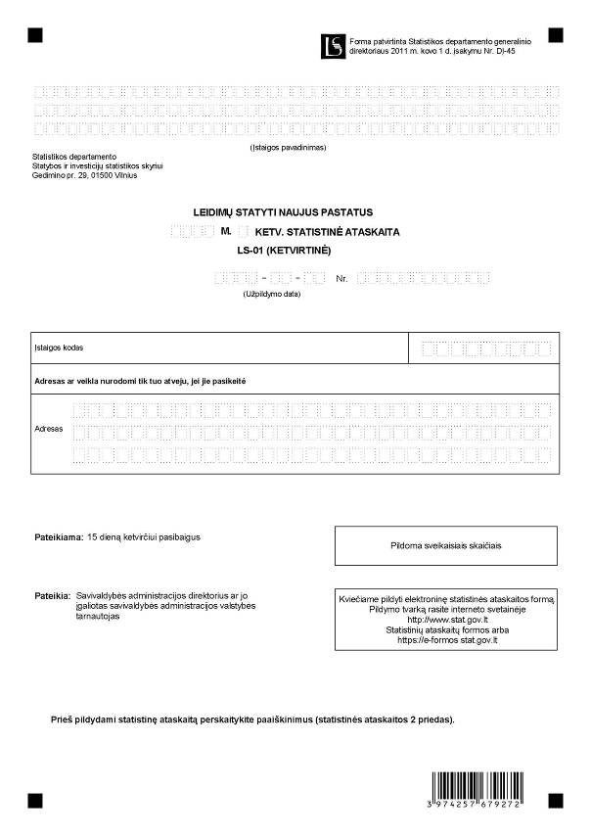

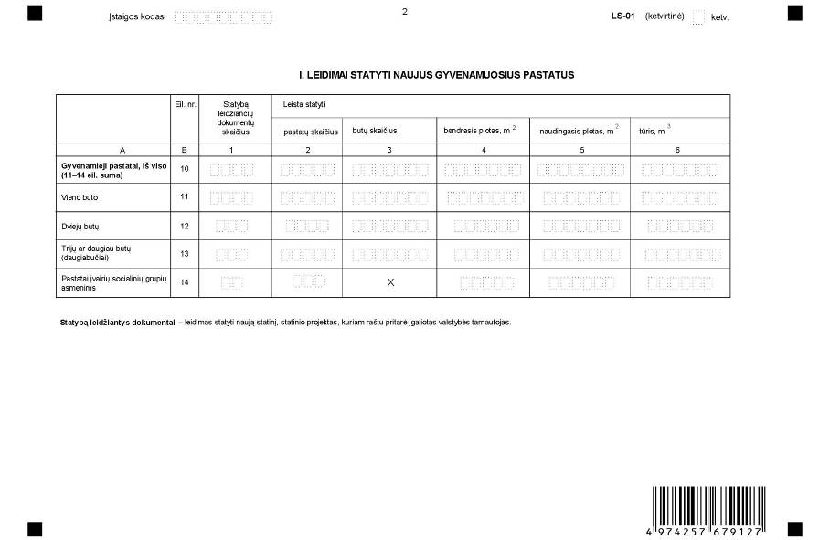

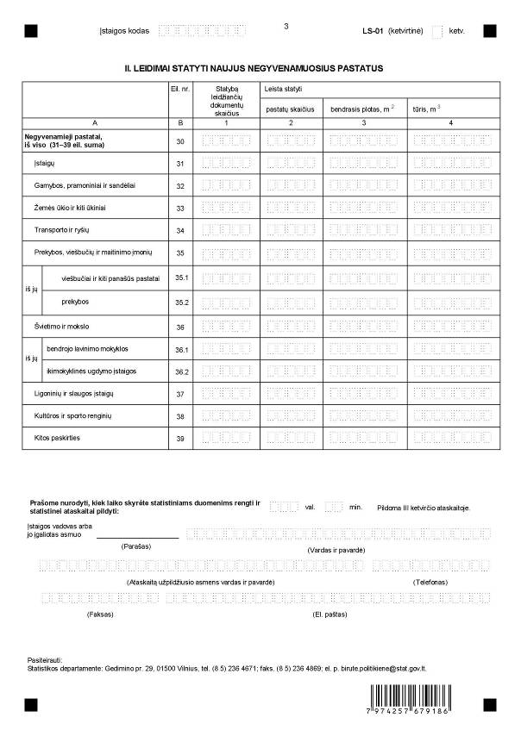
_________________
Leidimų statyti naujus pastatus
statistinės ataskaitos LS-01 (ketvirtinės)
1 priedas

INFORMACIJA DĖL LEIDIMŲ STATYTI NAUJUS PASTATUS STATISTINIO TYRIMO (statistinė ataskaita LS-01 (ketvirtinė)

STATISTINIO TYRIMO TEISINIS PAGRINDAS | Lietuvos Respublikos statistikos įstatymas (Žin., 1993, Nr. 54-1048; 1999, Nr. 114-3299);  2009 m. kovo 11 d. Europos Parlamento ir Tarybos reglamentas (EB) Nr. 223/2009 dėl Europos statistikos, panaikinantis Europos Parlamento ir Tarybos reglamentą (EB, Euratomas) Nr. 1101/2008 dėl konfidencialių statistinių duomenų perdavimo Europos Bendrijų statistikos tarnybai, Tarybos reglamentą (EB) Nr. 322/97 dėl Bendrijos statistikos ir Tarybos sprendimą 89/382/EEB, Euratomas, įsteigiantį Europos Bendrijų statistikos programų komitetą (OL 2009 L 87, p. 164);  1998 m. gegužės 19 d. Tarybos reglamentas (EB) Nr. 1165/98 dėl trumpojo laikotarpio statistikos (OL 2004 m. specialusis leidimas, 13 skyrius, 20 tomas, p. 291) su paskutiniais pakeitimais, padarytais 2008 m. lapkričio 28 d. Komisijos reglamentu (EB) Nr. 1178/2008 (OL 2008 L 319, p. 16).
STATISTINIO TYRIMO RŪŠIS, APIMTIS IR TIKSLAS | Ištisinis tyrimas.  Ataskaitą pildo savivaldybės administracijos direktorius ar jo įgaliotas savivaldybės administracijos valstybės tarnautojas.  Tiriamasis laikotarpis – kalendorinis ketvirtis.  Tyrimo tikslas – surinkti ir apibendrinti statistinius duomenis apie statybą leidžiančius dokumentus, t. y. leidimus statyti naujus pastatus ar statinių projektus, kuriems raštu pritarė įgaliotas valstybės tarnautojas.
STATISTINĖS INFORMACIJOS PASKELBIMO LAIKAS IR VIETA | 45 dieną ataskaitiniam laikotarpiui pasibaigus – pranešimas spaudai;  60 dieną ataskaitiniam laikotarpiui pasibaigus – leidinys „Lietuvos ekonominė ir socialinė raida“;  kovo mėn. – leidinys „Materialinės investicijos ir statyba“;  Statistikos departamento interneto svetainė www.stat.gov.lt.
STATISTINIŲ DUOMENŲ PATEIKIMO PAREIGA | Lietuvos Respublikos statistikos įstatymo 14 straipsnio 2 dalis:  „Juridiniai asmenys privalo neatlygintinai teikti statistinius duomenis Oficialiosios statistikos darbų programai įgyvendinti.“
STATISTINIŲ DUOMENŲ PATEIKIMO TVARKOS PAŽEIDIMAS | Lietuvos Respublikos statistikos įstatymo 17 straipsnis:  „Fiziniai asmenys, įmonių, įstaigų ar organizacijų vadovai ir kiti atsakingi už oficialiosios statistikos duomenų rengimą ir teikimą asmenys, pažeidę šio įstatymo ir kitų su statistika susijusių teisės aktų reikalavimus, atsako pagal Lietuvos Respublikos įstatymus.“  Lietuvos Respublikos administracinių teisės pažeidimų kodekso 1732 straipsnis (Žin., 1992, Nr. 21-610; 2000, Nr. 54-1557):  „Statistinių duomenų nepateikimas nustatyta tvarka oficialiąją statistiką tvarkančioms institucijoms ir įstaigoms arba melagingų statistinių duomenų joms pateikimas užtraukia baudą nuo 500 iki 1000 Lt.  Tokia pat veika, padaryta asmens, bausto administracine nuobauda už šio straipsnio pirmojoje dalyje numatytus pažeidimus, užtraukia baudą nuo 3000 iki 6000 Lt.  Dokumentų, patvirtinančių pateiktus statistinius duomenis, nepateikimas oficialiąją statistiką tvarkančių institucijų ir įstaigų valstybės tarnautojams arba šių dokumentų nuslėpimas, taip pat minėtų valstybės tarnautojų teisėtų reikalavimų nevykdymas užtraukia baudą pareigūnams nuo 500 iki 1000 Lt.“

_________________
Leidimų statyti naujus pastatus
statistinės ataskaitos LS-01 (ketvirtinės)
2 priedas

PAAIŠKINIMAI LEIDIMŲ STATYTI NAUJUS PASTATUS STATISTINEI ATASKAITAI LS-01 (KETVIRTINEI) PILDYTI

1. Visi gyvenamieji ir negyvenamieji pastatai pagal pagrindinę paskirtį skirstomi remiantis Statinių pagal tipą klasifikatoriumi (angl. CC – Classification of Types of Constructions), paskelbtu Statistikos departamento interneto svetainėje www.stat.gov.lt -> klasifikatoriai.
2. Pastatas – stogu apdengtas statinys, kuriame yra vienas ar daugiau kambarių ar kitų patalpų, išdėstytų tarp sienų ir pertvarų ir naudojamų žmonėms gyventi ar žemės ūkio, pramonės, komercijos, kultūros, transporto ir kt. veiklai. Talpos skysčiams, dujoms, biralams laikyti nėra pastatai.
3. Gyvenamasis pastatas (namas) – atskiras ar sublokuotas vieno ar dviejų butų (individualus namas), trijų ir daugiau butų (daugiabutis) gyvenamasis namas.
4. Butas – pastato dalis iš vieno ar kelių kambarių ir kitų pagalbinių patalpų, atskirta atitvaromis nuo bendrojo naudojimo patalpų, kitų butų arba negyvenamosios paskirties patalpų, skirta žmonėms gyventi; vieno buto namas. Butas privalo turėti atskirą išėjimą į lauką arba pastato bendrąją erdvę (laiptinę, koridorių, galeriją ar kitą bendrojo naudojimo patalpą).
5. Įvairių socialinių grupių asmenims skirti pastatai – bendrabučiai, vaikų namai, nakvynės namai, globos bei šeimynos namai ir kt.
6. Buto bendrasis plotas – visų buto patalpų plotų suma.
7. Buto naudingasis plotas – visų kambarių, verslo patalpų bute ir šiltų pagalbinių patalpų (pagalbinio naudingojo ploto) plotų suma.
8. Pastato tūris – antžeminės ir požeminės pastato dalies tūris.
9. Negyvenamieji pastatai – bet kurie pastatai, kurie nėra gyvenamieji pastatai. Negyvenamųjų pastatų skirstymas pagal paskirtį:
9.1 Įstaigų (31 eil.) – pastatai (ar jų grupės), skirti administravimo veiklai: bankai, paštas, ambasados, valstybės ir savivaldybės įstaigos, teismai, kiti įstaigų ir organizacijų administraciniai pastatai (išskyrus kitos paskirties pastatuose įrengtas administracines patalpas).
9.2 Gamybos, pramoniniai ir sandėliai (32 eil.) – gamyklos, skerdyklos, kepyklos, dirbtuvės, pramonės produkcijos perdirbimo įmonės, energetikos, dujų, vandens tiekimo ir kiti gamybai skirti pastatai. Pastatai, kurių tiesioginė paskirtis ką nors sandėliuoti – saugyklos, sandėliai, elevatoriai, šaldytuvai ir kiti objektai, naudojami produkcijai laikyti.
9.3. Žemės ūkio ir kiti ūkiniai (33 eil.) – pastatai, skirti gyvūnams auginti, šiltnamiai, oranžerijos, daržinės, svirnai, angarai ir kiti ūkiniai pastatai, skirti žemės ūkio reikmėms.
9.4. Transporto ir ryšių (34 eil.) – oro uostų, jūros ir upių laivyno uostų, geležinkelio ir autobusų stočių pastatai, uosto terminalai, judėjimo postai, iešmų postai, dispečerinių, signalų perdavimo, švyturių, muitinių pastatai, automobilių ir autobusų garažai, orlaivių angarai, geležinkelio vagonų ir troleibusų depai; telefonų stočių pastatai, radijo ir televizijos transliavimo pastatai, nuotolinio ryšio (telekomunikacijų) centrai ir kt.
9.5. Prekybos, viešbučių ir maitinimo įmonių (35 eil.) – prekybos centrai, parduotuvės, prekybos paviljonai, vaistinės, degalinės, taip pat pastatai, skirti žmonėms maitinti (restoranai, kavinės, barai, valgyklos), viešbučiai ir kiti panašūs pastatai (moteliai, poilsio bazės, poilsio namai, turistinės bazės, kempingai ir kt.).
9.6. Švietimo ir mokslo (36 eil.) – bendrojo lavinimo mokyklos, aukštesniojo ir aukštojo mokslo įstaigos, mokymo centrai, darželiai, lopšeliai, institutai ir mokslinio tyrimo
įstaigos, observatorijos, laboratorijos (išskyrus gamybines laboratorijas) ir kt.
9.7. Ligoninių ir slaugos įstaigų (37 eil.) – ligoninės, poliklinikos, ambulatorijos, dispanseriai, sanatorijos, reabilitacijos centrai, specialiųjų įstaigų sveikatos apsaugos pastatai, medicininės priežiūros įstaigų slaugos namai, neįgaliųjų globos namai, diagnostikos centrai, internatai sutrikusio intelekto asmenims, veterinarijos gydyklų pastatai ir kt.
9.8. Kultūros ir sporto renginių (38 eil.) – teatrai, koncertų salės, kino teatrai, parodų salės, galerijos, planetariumai, muziejai, bibliotekos, archyvai, sporto salės, uždari teniso kortai, uždaros ledo aikštelės, uždari baseinai, jachtų klubai, uždaros šaudyklos, maniežai, stadionai ir kt.
9.9. Kitos paskirties (39 eil.) – religinės paskirties pastatai (bažnyčios, cerkvės, koplyčios, sinagogos, maldos namai, katedros), specialiosios paskirties pastatai (kareivinės, kalėjimai, tardymo izoliatoriai, blaivyklos, policijos, pasienio kontrolės punktai, gaisrinės tarnybos pastatai), pastatai paslaugoms teikti (autoservisai, pirtys, grožio salonai, skalbyklos, taisyklos, laidojimo namai ir kt.), sodo namai, namų ūkio pastatai, esantys privačiame namų valdos žemės sklype (daržinės, pirtys, garažai, vasaros virtuvės, tvartai, šiltnamiai ir kt.
10. Bendrasis plotas – naudingojo ir kitų (rūsių, garažų, techninių patalpų) plotų suma.
_________________

Pakeitimai:

1.
Lietuvos statistikos departamentas, Įsakymas
Nr. DĮ-220, 2011-11-08, Žin., 2011, Nr. 135-6419 (2011-11-12), i. k. 111417LISAK00DĮ-220
Dėl kai kurių Lietuvos statistikos departamento generalinio direktoriaus įsakymų pakeitimo

